**臺南市隆田國小—校內兒童疫苗接種--請家長協助事項**

敬致親愛的家長:

本校校內兒童默德納疫苗接種排定111年5月19日(四)上午10:30由柳營奇美醫療團隊到校接種,依照規定當天除醫療團隊外,會至少有一台救護車到校待命,若學童有不良反應,會立刻由救護車後送到柳營奇美醫院急診室就診處理。

【**本次校內疫苗施打對象為6歲~未滿12歲學童** 】

※疫苗施打當天務請配合下列事項:

1.攜帶貴子弟健保卡到校(因健保卡上需張貼已經施打默德納疫苗貼紙,才能發放疫苗施打黃卡紀錄表)。

2.發放之疫苗施打黃卡紀錄表務請妥善保管，以利方便後續12周後施打第二劑疫苗使用。若疫苗黃卡不慎遺失,可到各衛生所補發(工本費每份新台幣100元整)。

3.疫苗施打部位請勿搓揉,且疫苗施打後請多喝水/多休息/減少劇烈運動等，回到家中仍需持續觀察2週以上時間,若有相關不良反應，請盡速到醫療院所就醫。並轉知導師知悉,以利造冊通報相關單位。

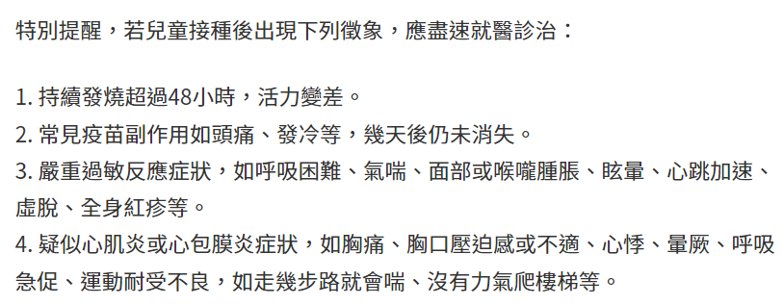備註1:

備註2:

若滿12歲以上施打疫苗劑量為0.5毫克，不在此次施打範圍內,為避免作業錯誤,故有意施打疫苗者,請於5/23日後上<台南市新冠肺炎疫苗施打預約系統>(網址: <https://health-reservation.tainan.gov.tw/>) 預約日期及施打診所，施打疫苗當天請記得攜帶學童之<健保卡>及校方發放的<疫苗施打通知書>前往醫療院所,疫苗施打完畢後,請醫療院所在<疫苗施打通知書>下方回條處蓋醫療院所戳章,並繳交相關回條至校內健康中心彙整。

**隆田國小防疫專責小組 敬啟 111.05.10**